哈利波特的魔法石 台北市建國中學 鄭永銘

【楔子】：
這陣子網路上流傳著這麼一則短片，影片中的一顆石頭經轉動後一段時間，竟然自己會逆轉回來（註一），這個有如哈利波特魔法般神奇的現象，其實有著合理的解釋，現在就讓我們先來玩這個有趣的實驗吧！

【作法】：
找一根底部為橢圓球面的湯匙。如下圖，先將湯匙柄的一端彎向曲面，然後再將湯匙柄往旁邊側推（譬如順時鐘方向推開）。這樣做的目的是為了使系統的重心造成偏移，而不落在橢圓面的長軸上。
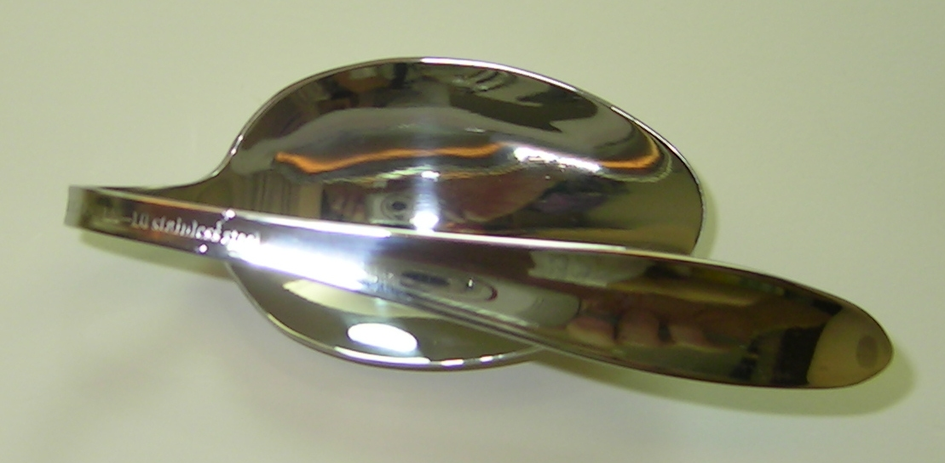
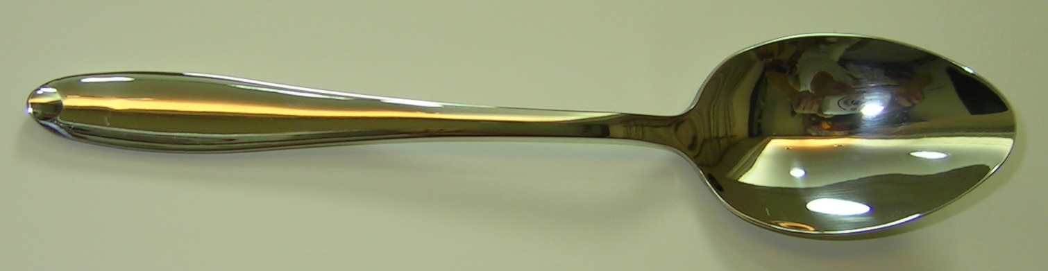
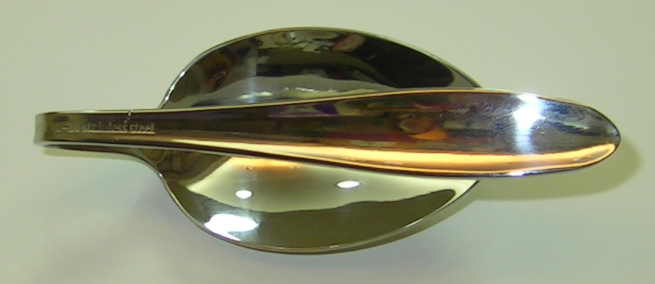

【玩法】：
如下圖，試著以順時鐘與逆時鐘的方向分別轉動湯匙，試著找出以哪種方向撥動時，可以形成湯匙能逆轉回來的現象（註二）。

【科學原理】：
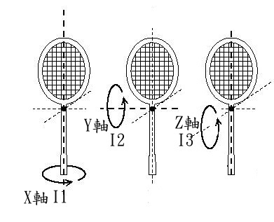

如上圖，剛體旋轉時，如果繞著X軸、Y軸、Z軸的轉動慣量分別為I1、I2、I3 （I1<I2<I3），依動力學之網球拍理論（Tennis Racket Theorem），轉動慣量居中的I2之Y軸，剛體是無法穩定繞此軸旋轉而會造成晃動現象（註三）。對於我們所做的湯匙而言，轉動慣量居中的I2之Y軸，即為下圖中之虛線。因此湯匙轉動一段時間後，湯匙就會繞此軸而上下振動。若依能量觀點而言，此振動動能來自湯匙的轉動動能，此時就如同耦合的雙擺（double pendulum），彼此發生能量轉移的現象一般。

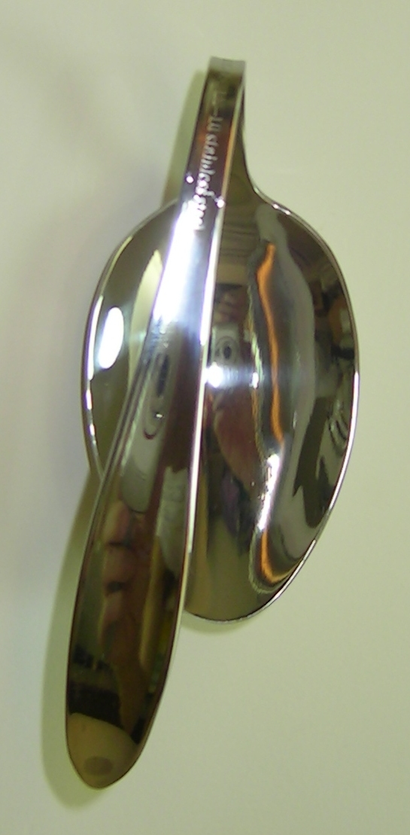

然後由於湯匙上下振動時會造成接觸面的滑動現象，因此系統會受到地面施予湯匙的滑動摩擦力。如下圖，由於湯匙的重心偏離了橢圓面的長軸，因此湯匙在滑向重心的方向時，此時動摩擦力並不平行於長軸，而有平行與垂直於長軸的兩個分力。其中平行長軸的分力減緩了振動的幅度，而垂直長軸的分力則對質心造成了力矩。因此，該力矩就是讓湯匙會形成逆轉現象的原因！

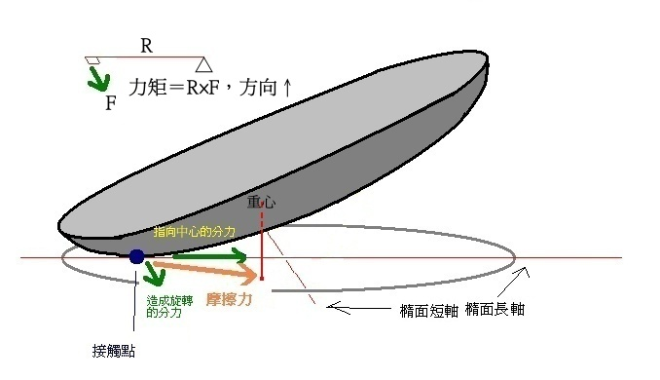
【還可以這樣玩】：
由於會造成逆轉現象的前提條件是：
1.剛體的X軸、Y軸、Z軸轉動慣量必須彼此不同。
2.該物體在轉動的過程中，其與地面的接觸必須存在有滑動現象。
3.在物體轉動快停止時，還必須發生長軸的震盪搖晃現象才行。
因此，我們可以從生活周遭中試著找出符合以上條件，而可以發生逆轉的物體。例如：
1.橢圓型的鵝卵石比圓形的效果好（註四）。
2.底部成弧形的比底部平坦的效果好，光滑的接觸面比粗糙的接觸面佳。
3.試著在物體上以油黏土來配重，嘗試找出最佳的配重位置與重量，來發生長軸的震盪搖晃現象（註五）。

【跋】：
萊辛有句名言：「真理的追求是過程比結果更重要」，愛因斯坦也如是說：「只要你有一件合理的事去做，你的生活就會顯得特別美好」。因此，本文藉著研究這顆會自動逆轉的魔法石，除了希望找出隱藏在現象背後的物理原理之外，更希望能藉由這個有趣的題材，重新喚醒大眾「生活皆科學，處處是驚奇」之體認！

註一：哈利波特的魔法石
http://www.balloon.com.tw/rattleback.wmv

註二：魔法湯匙
http://www.balloon.com.tw/spoon.wmv

註三：Tennis Racket Theorem
如果我們令網球拍的長柄軸為X軸，垂直於網球拍面的軸向為Z軸，Y軸則垂直x軸與z軸，這三個軸稱為剛體的三個主座標軸。若I1、I2及I3為對應於各該主軸之轉動慣量，ω1、ω2及ω3是沿各主軸方向的角速度，τ1、τ2及τ3是外力矩沿各主軸方向的分量，而α1、α2及α3是各主軸的角加速度分量。則可得出尤拉運動方程式（Euler equations of motion）：
，此係由數學家 Leonhard Euler 首先導出。

式中α1、α2及α3各為ω1、ω2及ω3對時間之微分，因此在數學上此方程式為三個角速度的一階非線性聯立微分方程組。其解為，式子中的指數Ω有以下關係：
因為I1<I2<I3，所以Ω2此時為虛數，這將會造成此軸向之不穩定的晃動現象（http://www.sriley.co.uk/Rigid/）。因此轉動慣量居中的I2之Y軸，剛體是無法穩定繞此軸旋轉的，此即為Tennis Racket Theorem。

註四：兩種不同喜愛方向的魔法石
http://www.balloon.com.tw/celtstone1.wmv
http://www.balloon.com.tw/celtstone2.wmv

註五：魔法貝殼
http://www.balloon.com.tw/shell.wmv

參考資料：
臺北市第46屆中小學科學展覽物理科高中組作品－會逆轉的石頭Rattleback逆旋現象，作者高至辰、郭先予。

